OPPO Find N2 Flip, jako jeden z pierwszych smartfonów, otrzyma aktualizację do systemu Android 14 Beta 1

Warszawa, Polska, 11.05.2023r. - Smartfon Find N2 Flip będzie jednym z pierwszych urządzeń na świecie, które otrzyma najnowszą aktualizację oprogramowania Google Android 14 Beta 1. Jednocześnie producent udostępnił deweloperom wczesną wersję ColorOS opartą na systemie Android 14 Beta 1. Aktualizacja umożliwi korzystanie z nowych funkcji i interfejsów API, co wpłynie na poprawę funkcjonalności i użytkowania smartfona.

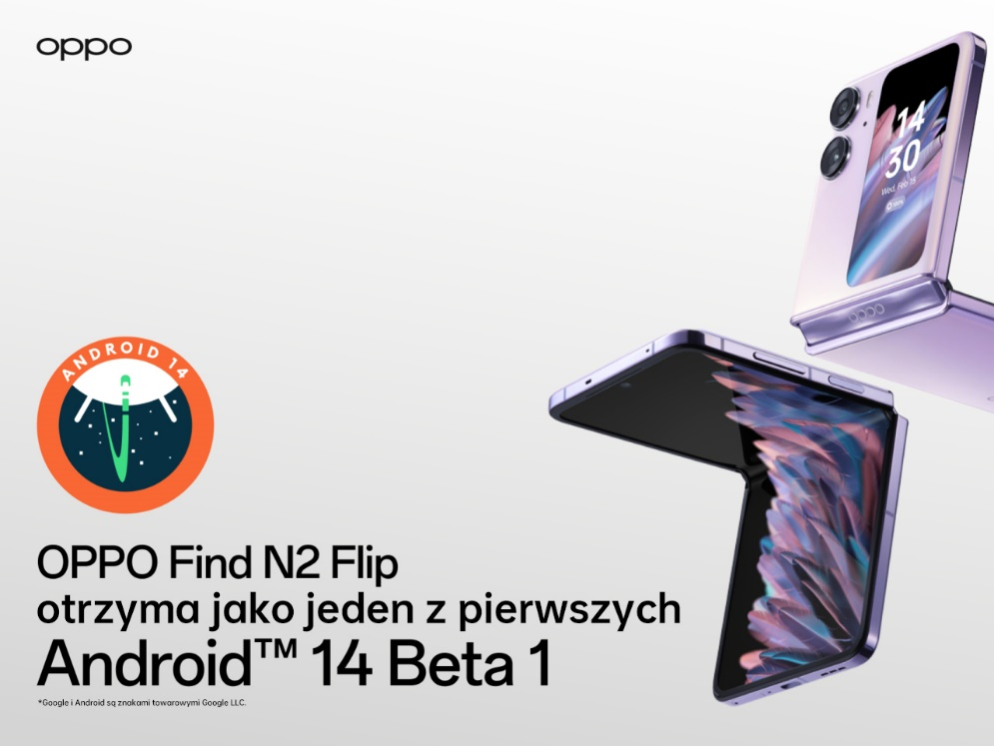
OPPO Find N2 Flip – otrzyma jako jeden z pierwszych AndroidTM 14 Beta 1.

Najnowsza wersja Android wprowadzi kilka aktualizacji, które poprawią wydajność, prywatność, bezpieczeństwo i możliwość dostosowania funkcji w telefonie do swoich potrzeb. Dzięki nowym interfejsom użytkownika, takim jak strzałka wstecz na środku wyświetlacza czy ulepszony system udostępniania treści, korzystanie z oprogramowania stanie się bardziej intuicyjne i wygodne. Jednym z kluczowych elementów aktualizacji jest również poprawa prywatności użytkowników. Z uwagi na coraz większą popularność składanych smartfonów deweloperzy są zachęcani do korzystania z interfejsów API systemu Android oraz narzędzi i zasobów udostępnianych przez Google, aby tworzyć aplikacje dostosowujące się zarówno do dużych, jak i małych ekranów.

System Android 14 Beta 1 będzie dostępny w pierwszej kolejności dla OPPO Find N2 Flip, czyli smartfona, który zadebiutował w Europie w lutym tego roku. Więcej na temat tego urządzenia można przeczytać pod wskazanym adresem: Find N2 Flip to pierwszy składany smartfon marki OPPO, który debiutuje na rynku międzynarodowym. OPPO zobowiązało się do zapewnienia czterech głównych aktualizacji oprogramowania ColorOS oraz pięciu lat aktualizacji bezpieczeństwa dla globalnych użytkowników.

Wersję developerską ColorOS opartą na systemie Android 14 Beta 1 można pobrać: tutaj. Jeszcze w tym roku Find N2 Flip otrzyma najnowszą wersję ColorOS opartą na Android 14.

Odpowiadając na potrzeby użytkowników OPPO Find N2 Flip, marka niedawno wprowadziła pierwszą aktualizację oprogramowania smartfona, która zwiększa funkcjonalność ekranu zewnętrznego. Efektem współpracy jest widżet aplikacji Spotify, który pozwala korzystać z funkcji bez konieczności rozkładania telefonu. Ponadto inżynierowie OPPO zadbali o możliwość szybkiej odpowiedzi za pomocą funkcji zamiany mowy na tekst tzw. Speech-to-Text. Więcej można przeczytać: tutaj.

O ColorOS
ColorOS to wysoce dostosowany, wydajny, inteligentny i bogato zaprojektowany mobilny system operacyjny oparty na systemie Android od OPPO. Ma ponad 500 milionów użytkowników na całym świecie i obsługuje 67 języków, w tym hindi, tajski i indonezyjski.

W celu uzyskania bardziej szczegółowych informacji prosimy o kontakt z:
Robert Sierpiński, PR Manager w OPPO
robert.sierpinski@oppo-aed.pl

O marce OPPO
OPPO jest wiodącym producentem inteligentnych urządzeń, który dostarcza produkty o unikalnym wzornictwie, wyposażone w innowacyjne technologie. Firma plasuje się w pierwszej czwórce pod względem wielkości udziału w globalnej sprzedaży smartfonów. Obecnie działalność OPPO obejmuje ponad 60 krajów i regionów. Firma ma międzynarodowe centrum wzornictwa w Londynie.
Rozwiązania OPPO
Od wprowadzenia na rynek swojego pierwszego smartfona w 2008 r., marka nieustannie koncentruje się na jak najlepszym połączeniu najwyższej jakości wzornictwa i przełomowych technologii. To sprawia, że OPPO jako pierwsze wprowadziło rozwiązania, które następnie przeniknęły do całego rynku. Na przykład zapoczątkowało erę zdjęć „selfie” oraz było pierwszą marką, która wprowadziła smartfony z przednimi aparatami 5 MP i 16 MP, a później także z obrotowym modułem obiektywu, funkcją Ultra HD oraz technologią 5x Dual Camera Zoom. Aktualnie OPPO jest pionierem we wdrażaniu rozwiązań opartych o 5G, demonstrując pierwsze realne zastosowania tej technologii dla potrzeb konsumenckich. Firma przedstawiła również pierwsze w Europie dostępne komercyjnie urządzenie, które w pełni korzysta z sieci 5G – OPPO Reno 5G.
OPPO w Polsce
OPPO jest obecne w Polsce od stycznia 2019 roku i systematycznie buduje swoją pozycję na rynku. Dzięki przemyślanej strategii marketingowej, po ledwie półtora roku od debiutu nad Wisłą, marka zdobyła rozpoznawalność już u co trzeciego Polaka. W 2020 r. pierwszym ambasadorem OPPO w Polsce był Marcin Prokop, znany dziennikarz i osobowość telewizyjna. Produkty OPPO można zakupić u najbardziej renomowanych sprzedawców detalicznych: MediaMarkt, Media Expert, RTV Euro AGD, NEONET, Komputronik i x-kom. Smartfony OPPO w Polsce znajdują się także w ofercie wszystkich głównych operatorów telekomunikacyjnych. Aktualnie w ofercie OPPO Polska znajdują się trzy linie smartfonów – Seria Reno, Seria A oraz Seria Find X, a także urządzenia ubieralne jak smartwatche i słuchawki bezprzewodowe.
OPPO zdobyło nagrodę „Innowacja Roku” w plebiscycie Tech Awards 2021. W poprzedniej edycji zostało wyróżnione „Marką Roku”.

